# LÖSUNGEN

# [Ü] Lagebeziehung Geraden

1. Zeichnen Sie die **Parallele zu h durch den Punkt A:**

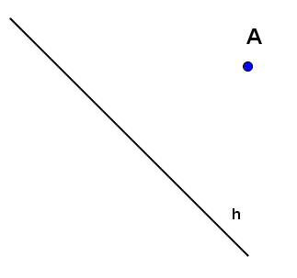

1. Zeichnen Sie die **Normale zu h durch den Punkt A:**



1. Zeichnen Sie die **Parallele zu h durch den Punkt A:**

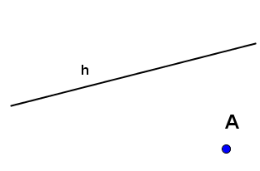

1. Zeichnen Sie die **Normale zu h durch den Punkt A:**



1. Zeichnen Sie die **Parallele zu h durch den Punkt A**, und zeichnen Sie die **Normale zu h durch den Punkt B**:

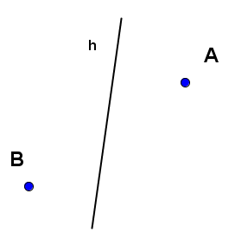

# [Ü] Lagebeziehung Geraden

1. Kreuzen Sie die richtigen Aussagen an.

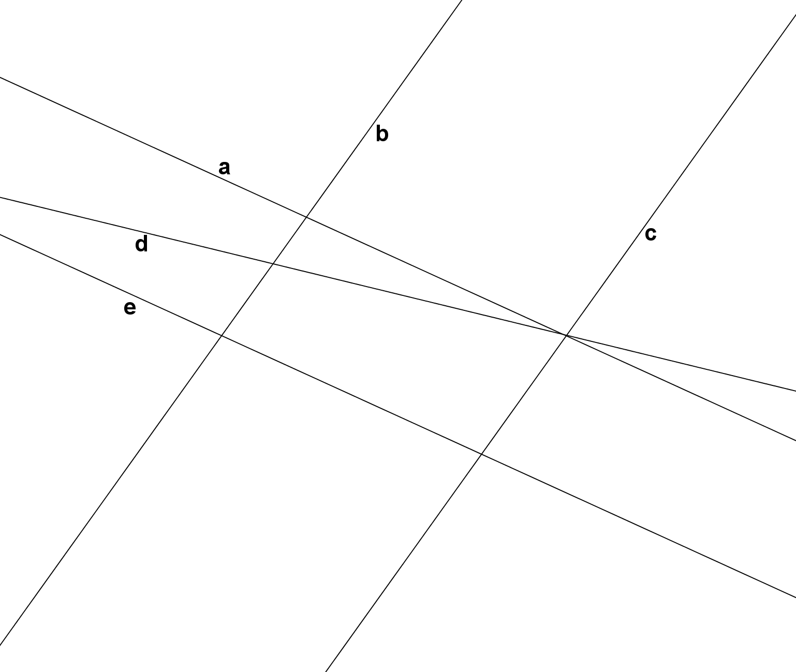

* + Die Gerade a und b sind parallel auf einander.
  + Die Gerade c und b schneiden sich.
  + Die Gerade b und d sind normal auf einander.

**X**  Die Gerade e und a sind parallel zu einander.

**X** Die Gerade d und b schneiden sich.

* + Die Gerade e und c sind normal auf einander.

1. Kreuzen Sie die richtigen Aussagen an.

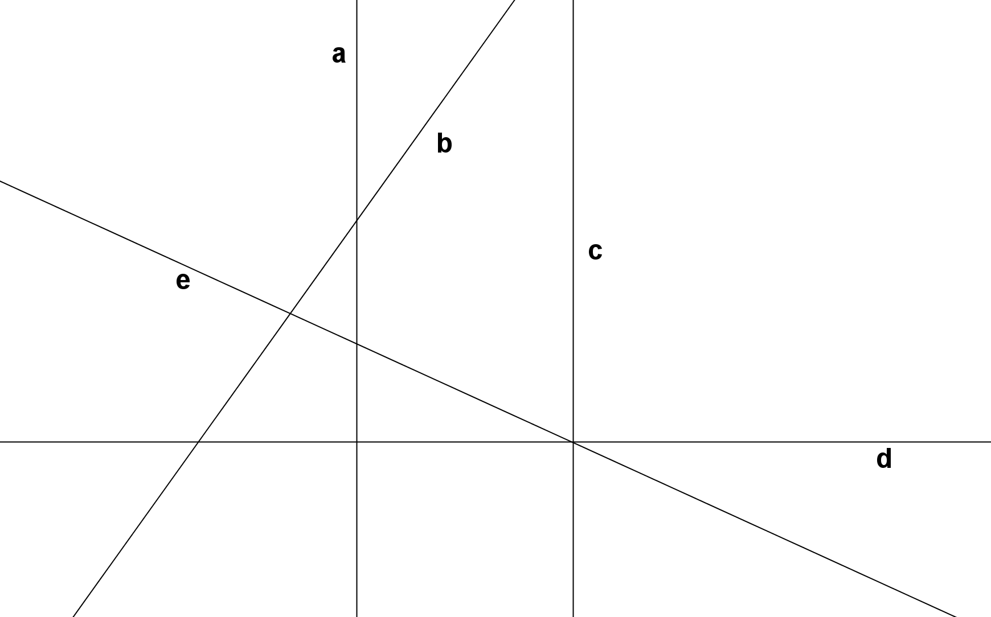

* + Die Gerade a und b sind normal auf einander.

**X** Die Gerade c und b schneiden sich.

**X** Die Gerade c und d sind normal auf einander.

* + Die Gerade e und c sind parallel zu einander.

**X**  Die Gerade d und b schneiden sich.

* + Die Gerade e und c sind normal auf einander.

# [Ü] Winkel

1. Messen Sie den Winkel ab und bestimmen Sie dessen Art:

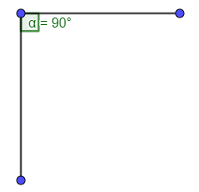

1. Messen Sie den Winkel ab und bestimmen Sie dessen Art:

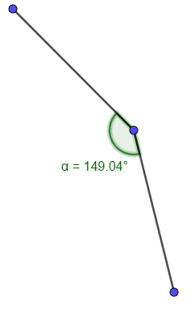

1. Messen Sie den Winkel ab und bestimmen Sie dessen Art:

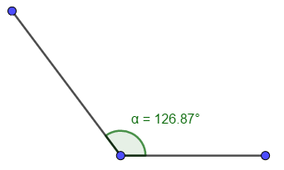

# [Ü] Koordinatensystem

Zeichen Sie die nachfolgenden Koordinaten ein:

|  |  |
| --- | --- |
| **A (7 / 4)**  **B (2 / 2)**  **C (3 / 5)**  **D (1 / 4)** | **E (3 / 1)**  **F (5 / 4)**  **G (8 / 8)**  **H (4 / 6)** |

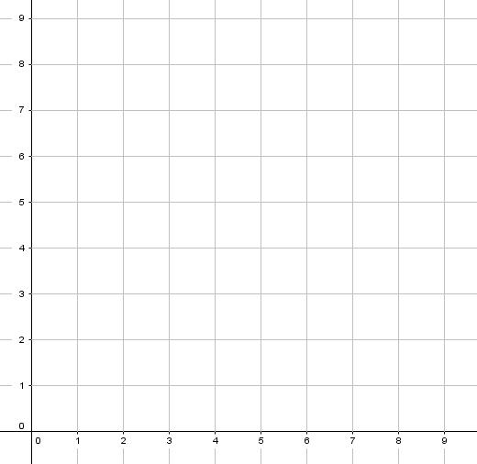

**H**

**G**

**F**

**E**

**D**

**C**

**B**

**A**

Zeichen Sie die nachfolgenden Koordinaten ein:

|  |  |
| --- | --- |
| **A (-2 / 3)**  **B (2 / 1)**  **C (-4 / -5)**  **D (-3 / 4)** | **E (2 / -1)**  **F (4 / -4)**  **G (-2 / -3)**  **H (-5 / -2)** |

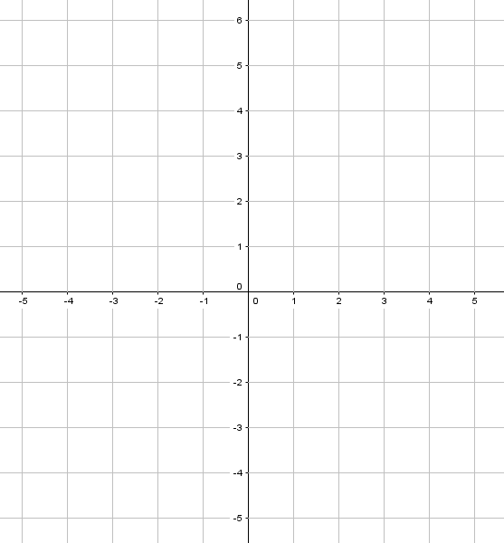

**H**

**G**

**F**

**E**

**D**

**C**

**B**

**A**